Piątek, 05.06.2020r.
Temat: Ćwiczenia usprawniające funkcje słuchowe, umiejętność czytania ze zrozumieniem oraz myślenie matematyczne.

- Jesteś dyrektorem szkoły i masz podzielić 20 uczniów na dwie klasy po 10 osób. W celu utworzenia grup musisz brać pod uwagę następujące zasady:
- liczba uczniów i uczennic w grupach musi być taka sama,
- nazwiska należy ułożyć alfabetycznie,
- nie można powtarzać nazwisk w tej samej grupie,
- Julia i Gloria nie mogą być razem

Lista uczniów:
Sabina Wadecka, Marek Małecki, Maria Rodko, Mariusz Gontarczyk,
Mikołaj Czereszewski, Ludwik Trałka, Paulina Zabroń, Anna Gałek,
Juliusz Gontarczyk, Gloria Małecka, Jan Krzysztof Otwinowski, Michał Abramowicz, Jerzy Naruszewski, Klaudia Aszyk, Wiktor Garstka, Franciszek Polkowicz, Antoni Rodziewicz, Julia Bermarska, Martyna Tudeła, Dariusz Wakomski

Grupa 1 Grupa 2
1. 1.
2. 2.
3. 3.
4. 4.
5. 5.
6. 6.
7. 7.
8. 8.
9. 9.
10. 10.

- Zrób rysunki zgodnie z opisem. Niektóre figury są już narysowane.
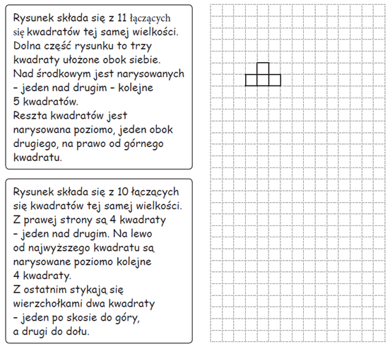
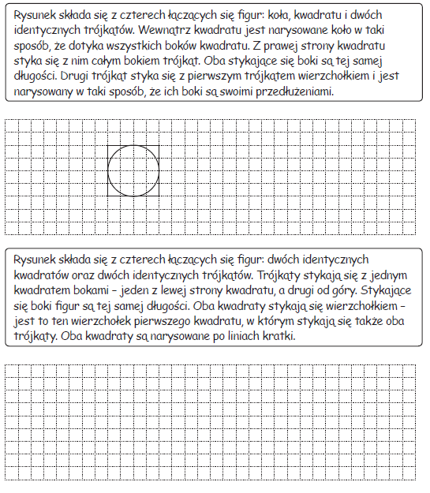

- Opisz ten rysunek w taki sposób, aby można go było, korzystając z tego opisu, narysować.

- Zrób rysunki, zgodnie z podanym opisem.

